Én gratis konto giver dig adgang til alt fra Google.
En Google-konto giver dig adgang til Google-produkter, som f.eks. Gmail, Google+, YouTube og mange flere, med et enkelt brugernavn og en enkelt adgangskode. Med en Google-konto får du en Gmail-adresse og en Google+ profil.
Når du opretter en Google-konto, kan du bruge det samme brugernavn og den samme adgangskode til at logge ind på alle Google-produkter.
Du kan oprette en Google-konto på siden Opret din Google-konto.

Du kan også klikke på linket Opret en konto under loginfeltet, som du finder midt på alle Google-loginsider. På YouTube kan du se en video på oprettelse af en Google konto.

Hvis du tidligere har logget ind på et Google-produkt (f.eks. Gmail, Google+ eller YouTube), har du allerede en Google-konto. Du kan bruge det samme brugernavn og den samme adgangskode, du oprettede til dette produkt, til at logge ind på ethvert nyt Google-produkt, du vil afprøve.
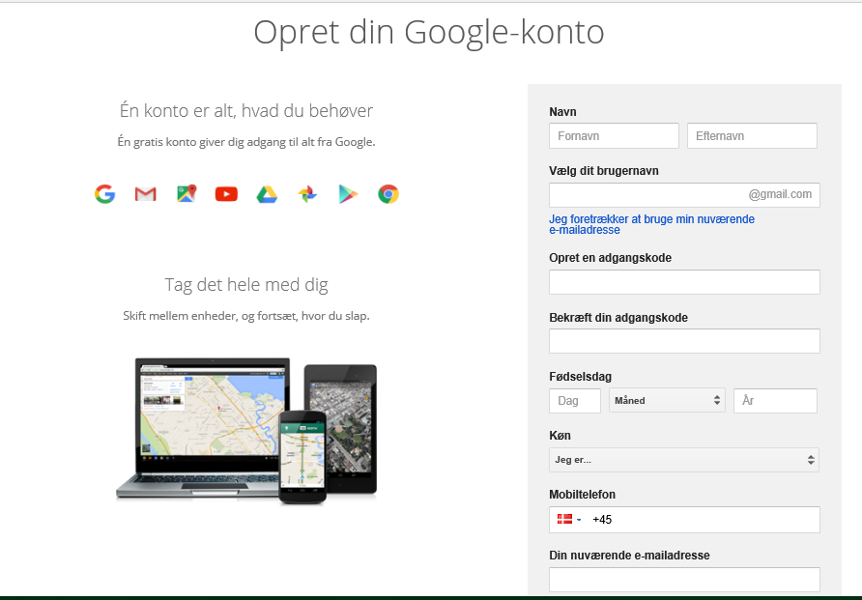
Hvis du ikke mener, at du har logget ind før, og gerne vil kontrollere, om du har en konto, indtaster du blot din e-mailadresse på siden med hjælp til adgangskode. Hvis der ikke er knyttet nogen Google-konto til din e-mailadresse, modtager du meddelelsen "Der blev ikke fundet en konto med denne e-mailadresse".

Der følger 15 GB gratis lagerplads med en Google-konto, som deles mellem Google Drev, Gmail og Google Fotos.

Tjek din lagerplads.
Sådan kan du se, hvor meget lagerplads du bruger:
1.Gå til drive.google.com.
2.Hold markøren over dit lagerpladsforbrug nederst til venstre.

Derefter dukker der et vindue op, som viser dit forbrug.

